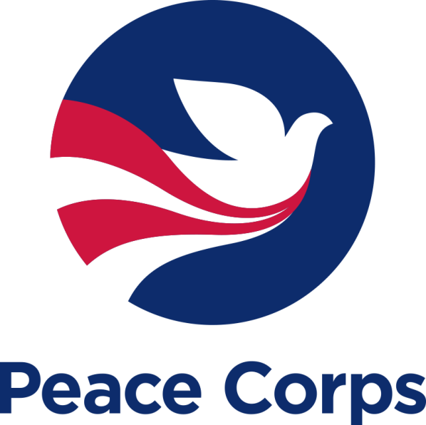 | Корпус Миру  Сполучених Штатів америки  в Україні

анкета для запрошення волонтера КОРПУСУ МИРУ з проекту

«РОзвиток громад»
Організація/Установа
Повна назва
Місто і область
Кількість населення
Домінуюча мова у громаді
Фізична адреса офісу
Поштовий індекс
Телефон офісу
(з міжміським кодом)
Факс
Веб-сторінка
Сторінка в соцмережах
Електронна пошта
Як Ви дізналися про Корпус миру?
Директор/Керівник
П.І.Б. та посада
Робочий телефон
Мобільний телефон
Домашній телефон
Електронна пошта
КОНТАКТНА ОСОБА (відповідальна за роботу волонтера в організації) –
по можливості англомовна
П.І.Б. та посада
Робочий телефон
Мобільний телефон
Домашній телефон
Електронна пошта
ТИП ОРГАНІЗАЦІЇ/УСТАНОВИ
- Державна
- Неурядова
- Орган місцевого самоврядування
- Комунальна
- Інша, будь ласка, зазначте

Опис ВАШОЇ ГРОМАДИ
1. Наявність умов для здобуття: дітьми дошкільного віку дошкільної освіти; дітьми шкільного віку загальної середньої освіти, позашкільної, спеціалізованої та вищої освіти

2. Наявність інфраструктури для надання соціальних послуг
3. Наявність закладів культури
,
4. Наявність закладів фізичної культури
5. Наявність та функціонування ЦНАПу
6. Наявність інфраструктури для надання первинної медичної допомоги (ФАПи, амбулаторії, поліклініки, СШМД)

7. Ситуація з енергозбереженням, утилізацією відходів

8. Основні виклики або потреби громади
9. Потенціал громади (культурний, туристичний, сільськогосподарський, промисловий, і т. д.)
ОПИС ВАШОЇ ОРГАНІЗАЦІЇ/УСТАНОВИ
1. Місія та основні цілі
2. Стисла історія: досягнення та виклики
3. Структура організації/установи та кількість персоналу

4. Наявні інструменти спілкування з громадою та звітування
5. Працівники, що розмовляють англійською мовою
6. Ваші основні партнери (міжнародні та національні)
ОЧІКУВАННЯ ВІД ВОЛОНТЕРА КОРПУСУ МИРУ
1. Причини, з яких Ви запрошуєте волонтера Корпусу миру

2. Опишіть Ваші очікування від волонтера відповідно до цілей
проекту «Розвиток громад» (завдання для волонтера) та їхню пріоритетність
для Вас:
- Підвищити спроможність громадян брати участь у вирішенні актуальних питань життєдіяльності
місцевих громад та навчання через суспільно-корисну роботу в громаді шляхом:
- Сприяти сталому організаційному розвитку Вашої організації/установи шляхом:
- Сприяти розширенню економічних можливостей громадян шляхом:

3. Групи українських громадян, на яких відображатиметься робота
волонтера (цільова аудиторія)
4. Опис робочого місця та приміщень (розташування, площа, стан тощо)
5. Обладнання та інші робочі допоміжні ресурси, доступні для волонтера

6. Якщо ніхто з персоналу не володіє англійською мовою, чи буде можливість надати перекладача? Якщо так, то скільки годин на тиждень (орієнтовно)?

7. Зазначте до чотирьох організацій-партнерів (представників інших

громадських організацій, місцевої влади або державних закладів), які

зацікавлені у співпраці з волонтером Корпусу Миру, та стисло опишіть їхні очікування від волонтера. Пропонуємо, щоб волонтер був задіяний

безпосередньо у Вашій організації 60-70% свого часу на тиждень, а решту

часу приділяв роботі з іншими зацікавленими організаціями-партнерами.
Організація №1
Назва:
Контактна особа:
Телефон:
Адреса:
Опис завдань:

Організація №2
Назва:
Контактна особа:
Телефон:
Адреса:
Опис завдань:

Організація №3
Назва:
Контактна особа:
Телефон:
Адреса:
Опис завдань:

Організація №4
Назва:
Контактна особа:
Телефон:
Адреса:
Опис завдань:
8. Чи приймали Ви в минулому волонтера Корпусу миру? Якщо так,
будь ласка, опишіть чого Вам вдалося досягнути з його допомогою.
9. Контакти незалежної третьої сторони, яка може Вас рекомендувати
(наприклад, міжнародні партнери, органи центральної влади тощо)
10. Наявність у громаді екологічних проблем , небезпечних для здоров’я
людини
11. Тип потенційного житла для волонтера – підкресліть можливі варіанти (див. додаток “Супровідний лист щодо проекту Розвиток громад”)
Чи може організація забезпечити житло для волонтера за власний рахунок? |  |  | Повністю | Частково | Ні

Зазначте, будь ласка, орієнтовну місячну вартість оренди окремого житла (наприклад, однокімнатної квартири) в вашому населеному пункті (без компослуг)
П.І.Б., посада та підпис керівника організації/установи

(підпис) Печатка

Дата:
Будь ласка, надсилайте заповнені анкети в електронну вигляді  (формат Word) на електронну адресу:  roleksenko@peacecorps.gov  Будемо раді отримати від Вас будь-яку додаткову інформацію (річний звіт, стратегічний план, результати оцінки організаційної спроможності або потреб громади)  Оригінал анкети з підписом та печаткою тримайте до зустрічі з керівником проекту |  | Контактна інформація:  Роман Олексенко  Керівник проекту «Розвиток громад»  Моб.: 073-357-4419  Роб.: (044) 391-6633  Факс:(044) 391-6621  Електронна адреса: roleksenko@peacecorps.gov  Поштова адреса: а/с 204, м. Київ, Україна, 01032

